|  |  |  |  |  |
| --- | --- | --- | --- | --- |
| **EMB00004e70326a** | | **데이터융복합∙소비자리서치 전문 연구기관**  **컨슈머인사이트 보도자료** | | |
| 기관 | 컨슈머인사이트 | | 이메일 | kimmh@consumerinsight.kr |
| 문의 | 김민화 연구위원 | | 연락처 | 02) 6004-7643 |
| 배포일 | 2025년 4월 2일(수) 배포 | | 매수 | 총 6매 |

국내여행의 부진, 해외여행의 급증에 대한 우려가 크다. 그러나 현상의 이면에 있는 소비자의 동기나 태도에 대한 연구는 찾아보기 어렵다. 이에 지난 2년간 각각 2박3일 이상의 ‘국내여행과 해외여행을 해본 소비자’에게 여행 기대와 경험, 평가 등을 묻는 조사연구를 기획했다. 이들은 지난 2년간 국내·해외여행 모두를 근래에 경험한 여행소비자라는 측면에서 국내·해외여행의 선호 이유와 기피 이유를 밝히는 실마리를 제공할 것으로 기대된다.

|  |
| --- |
| <리포트 순서>   1. 여행소비자, 왜 국내 외면하고 해외로 가나? 2. **국내여행 ‘초초긴축’하고, 해외에서 ‘플렉스’하는 이유는?** 3. SNS와 여행 4. ‘제주 갈 돈이면 일본 간다’ 미신인가 합리화인가? |

[**컨슈머인사이트 여행기획조사 데이터는 Harvard University의  
Dataverse에 업로드 및 공개됐습니다.**](https://dataverse.harvard.edu/dataset.xhtml?persistentId=doi:10.7910/DVN/TJH903)

|  |
| --- |
| **국내여행 ‘초초긴축’하고, 해외에서 ‘플렉스’하는 이유는?**  **컨슈머인사이트 ‘국내-해외여행 경험자 특별조사’ 리포트 ②** |
| **- 국내여행 경쟁력 부족 1위 ‘살거리’, 해외는 경쟁 우위 1위**  **- ‘물가’와 ‘상도의’, 국내여행의 경쟁력 부족 인프라 1, 2위**  **- 국내 ‘초초긴축’, 해외 ‘플렉스’ 이유는 ‘살거리’ 부족과 ‘불신’**  **- 국내여행 ‘먹거리’의 만족·기대, 해외여행 대비 가장 우세**  **- 국내여행 회복의 최우선 과제는 ‘살거리’, ‘먹거리’ 개발** |

○ 국내여행과 해외여행의 만족·불만족을 가른 핵심 요소는 '살거리'와 '물가'였다. 국내 여행지는 물가도 비싸고 살거리도 신통치 않은 반면 해외는 물가가 저렴한 데다 살 만한 물건도 많다는 인식이 확연했다. 그 결과 국내여행은 ‘우려→불만→더 큰 우려’의 악순환이, 해외여행은 ‘기대→만족→더 큰 기대’의 선순환이 이뤄지고 있다.

□ 컨슈머인사이트가 여행자의 유별난 해외여행 선호의 원인과 대안을 찾기 위해 2025년 3월 실시한 ‘국내·해외여행의 만족·불만족 원인 탐색 조사’(2년 내 국내여행과 해외여행을 모두 경험한 여행자 1006명 대상)에서 여행의 만족도를 좌우하는 13개 요소에 대한 여행자의 경험과 기대를 묻고 국내여행과 해외여행의 차이를 비교했다.

□ 여행의 만족도를 결정하는 것은 여행지의 ‘콘텐츠’(여행 자원)와 ‘인프라’(여행 환경)다. 응답자에게 콘텐츠 측면의 6개 요소(놀거리, 먹거리, 볼거리, 살거리, 쉴거리, 할거리)와 인프라 측면의 7개 요소(교통편의성, 물가, 상도의, 청결·위생, 안전·치안, 편의시설, 현지인·소통)를 제시하고, 최근 여행에서 기대·우려했던 것과 만족·불만족했던 것을 각각 3순위까지 선택하게 했다. 그 결과를 토대로 국내·해외여행의 차이가 큰 요소(5%p 이상)를 정리했다. 수치가 클수록 경쟁력 차이가 큰 것이다.

**■ 국내여행의 약점은 살거리·할거리·놀거리**

○ 국내여행과 해외여행은 만족·불만, 기대·우려 요소 모두에서 차이가 컸다. 국내여행은 콘텐츠 측면의 △먹거리(+13%p) △쉴거리(+10%p), 인프라 측면의 △교통(+10%p) △편의시설(+7%p)에서 국내여행을 앞섰고, 해외여행은 콘텐츠 측면의 살거리(+13%p) △놀거리(+6%p), 인프라 측면의 △물가(+14%p)에서 우세했다**[표]**. 국내·해외여행은 우세 요인의 수는 물론 내용에서도 크게 달랐다.

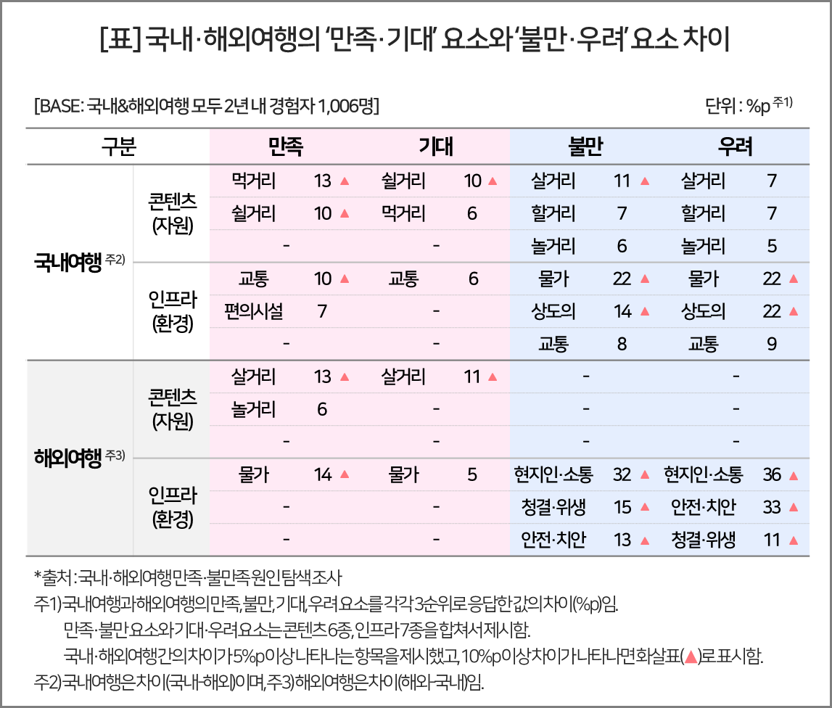

○ 우선 국내여행은 불만 요소가 해외여행보다 훨씬 많았다. 콘텐츠 측면에서 △살거리(+11%p) △할거리(+7%p) △놀거리(+6%p), 인프라 측면에서 △물가(+22%p) △상도의(+14%p) △교통(+8%p) 등 총 6개에 달했다. 해외여행의 열세는 콘텐츠 측면에서는 하나도 없었고 인프라 측면에서만 △현지인·소통(+32%p) △청결·위생(+15%p) △안전·치안(+13%p) 등 3개가 꼽혔다. 이는 국내여행의 결정적 취약점은 콘텐츠 부실임을 뜻한다.

○ 주목할 부분은 불만 요소가 그대로 우려 요소로 이어지는 점이다. 국내여행 콘텐츠 측면을 예로 들면 여행자는 살거리·할거리·놀거리에서 불만 경험률이 해외보다 크게 높았고, 다음에도 그럴 것이라는 우려율도 높았다. 살거리·할거리·놀거리가 국내여행의 가장 큰 취약점임을 보여주는 동시에 다음 여행의 우려 요소가 되는 악순환이 있음을 암시한다. 이는 인프라 측면도 마찬가지다. 물가·상도의·교통이라는 지난 여행에서의 불만이 그대로 우려 요소로 이어지고, 이는 다시 불만 요소로 표출될 것이다.

○ 해외여행도 불만 요소가 우려 요소로 연결되는 점은 같지만 국내여행과는 차이가 있었다. 소통·청결·위생이 공통적인 불만이자 우려 요소이긴 해도 낯선 환경이라면 여행이 아닌 상황에서도 흔히 경험할 수 있는 심리적 스트레스라는 것이다. 이에 더해 콘텐츠 측면에서 열세인 불만 요소, 우려 요소가 하나도 없다는 점이다. 해외여행에서의 만족스러운 경험이 기대로 이어지고, 더 큰 만족을 다시 경험하는 선순환이 이뤄지고 있는 셈이다.

**■ 살거리와 물가, 해외여행의 최대 유인**

○ ‘살거리’와 ‘놀거리’는 국내여행의 불만과 우려에서 열세 1, 2위, 해외여행에서는 반대로 만족과 기대에서 우세한 1, 2위 요소다. 인프라 측면의 ‘물가’와 함께 국내여행의 최대 약점인 동시에 해외여행의 최대 매력 포인트가 되고 있다. 해외여행 1일 비용으로 국내여행 2박3일보다 더 많은 돈을 지불하면서 ‘국내는 비싸다’고 인식하고(참고. [관광수지 악화 주범은 ‘해외여행이 더 싸다’는 미신](https://www.consumerinsight.co.kr/leisure-travel/r_Newsview?no=3610&PageNo=2) ’24.10.28), 실제로는 2배 이상을 지출하면서 ‘제주도 갈 돈이면 일본 여행이 가능하다’([‘제주도 갈 돈이면 일본 간다’에 10명 중 8명 ‘가능하다’](https://www.consumerinsight.co.kr/leisure-travel/r_Newsview?no=3557&PageNo=3)’24.07.29)는 인식이 생기고, 퍼지고, 널리 받아들여지고 있다. 초초긴축 하는 국내여행, 플렉스하는 해외여행이 자연스러운 모습이 된 이유다.

**■ 먹거리, 국내여행의 유망한 콘텐츠**

○ 국내-해외 모두에서 가장 중요한 콘텐츠의 하나인 먹거리가 국내여행의 가장 큰 우세 요소인 것은 뜻밖의 발견이다. 먹거리는 6개 콘텐츠 중 만족도와 기대가 제일 컸고(각각 66%), 해외여행과 비교해서도 가장 우세(+13%p)했다. 많은 논란에도 불구하고 먹거리는 국내여행에서 가장 경쟁력 있고 유망한 콘텐츠임을 보여준다.

○ 그럼에도 먹거리에 논란의 화살이 집중된 것은 여행지의 ‘물가’와 ‘상도의’에 대한 부정적 인식의 탓이 크다. ‘물가’는 국내여행의 불만·우려 요소 1위(각각 +22%p), ‘상도의’는 2위(각각 +14%p, +22%p)였다. 소비자와 상인 간의 극히 특별한 경험이 SNS와 언론에 의해 확대 재생산되며 특정 여행에서의 부정적 경험이 ‘비싼 물가’, ‘비양심적인 상도의’의 전형인양 인식된 결과다. 그러나 먹거리가 해외여행 대비 만족과 기대 측면에서 경쟁우위 1위 요소라는 점은 국내여행 부활의 활로가 될 수 있다는 기대를 걸게 한다.

**■ 유망한 여행상품을 찾아서…**

○ 현재 국내여행 환경에 대한 소비자 평가는 결코 긍정적이지 않다. 국내여행에서는 살거리·할거리·놀거리도 없으면서, 물가는 비싸고 상도의도 믿기 어렵다고 보고 있다. 반면 해외여행은 고환율에도 불구하고 살거리도 많고 저렴한 쇼핑이 가능하다고 믿고 있다. 그러나 이 역시 ‘제주 갈 돈이면 일본 간다’처럼 집단적 인지부조화의 하나일 수 있다.

○ 반면 먹거리는 국내여행의 가장 큰 우세요인이다. 해외에 나가봐도 국내 만한 먹거리는 없다고 보고 있다. 국내에서 가장 경쟁력 있는 콘텐츠를 좀 더 낫게 제공할 수 있다면 유망한 대안이 될 것이다. 싸면서도 매력적인 먹거리는 크게 특별한 것이 아닐 수도 있다. 적절한 상품에 멋진 포장(스토리텔링)이 더해진다면 기대를 걸어볼 만하다.

○ 여행소비자들은 여행을 통해 새로운 경험을 하고, 설레는 분위기를 즐기며, 다녀온 후에도 추억과 이야깃거리를 남기고 싶어 한다. ‘싸면서도 매력적인 먹거리를 즐기고’, ‘사진을 남기고, 추억을 담고, 이야깃거리를 만들 수 있다면’([여행 소비자, 왜 국내 외면하고 해외로 가나](https://www.consumerinsight.co.kr/leisure-travel/r_Newsview?no=3690&PageNo=1) ’25.03.25) 훌륭한 여행상품(콘텐츠)이 될 것이다.

========================================================

(주)컨슈머인사이트 소비자동향연구소는 2015년부터 ‘주례 여행 행태 및 계획 조사’(매주 500명, 연간 2만6000명)를 수행하고 있습니다. 매주 조사 결과와 월간 보고서 전문은 컨슈머인사이트의 여가여행 홈페이지 <https://www.consumerinsight.co.kr/leisure-travel/>에서 볼 수 있으며 무료 다운로드도 가능합니다. 해당 데이터는 한국지능정보사회진흥원(NIA)의 빅데이터센터구축사업을 통해, 한국문화정보원 문화빅데이터플랫폼 마켓C [www.bigdata-culture.kr](https://www.consumerinsight.co.kr/voc_view.aspx?no=3465&id=pr10_list&PageNo=1&schFlag=0)에서도 공개되고 있습니다.

---------------------------------------------------------------------------------------------------------------------

Copyright © Consumer Insight. All rights reserved. 이 자료의 저작권은 (주)컨슈머인사이트에 있으며 언론사의 직접 인용 보도 외의 목적으로 사용할 수 없습니다. 그 밖의 인용 및 재배포는 컨슈머인사이트와 사전 협의를 거쳐 서면 승낙을 받은 경우에 한합니다.

|  |  |  |
| --- | --- | --- |
| **For-more-Information** | | |
| 김민화 컨슈머인사이트 연구위원/Ph.D | kimmh@consumerinsight.kr | 02)6004-7643 |
| 김예랑 컨슈머인사이트 과장 | kimyr@consumerinsight.kr | 02)6004-7659 |

------------------------------------------**별 첨**-----------------------------------

